Evidencias
Nombre: Camila Venegas
Grupo: 10 -Gymfit
Nombre de la rama: CAMILA

Modifiqué el ApplicationTests eliminando @SpringBootTest, porque ese levanta el contexto completo de Spring y puede intentar conectarse a la base de datos. Como la instrucción pedía test sin BD, dejé un test simple de JUnit que no depende de MySQL ni de Laragon.
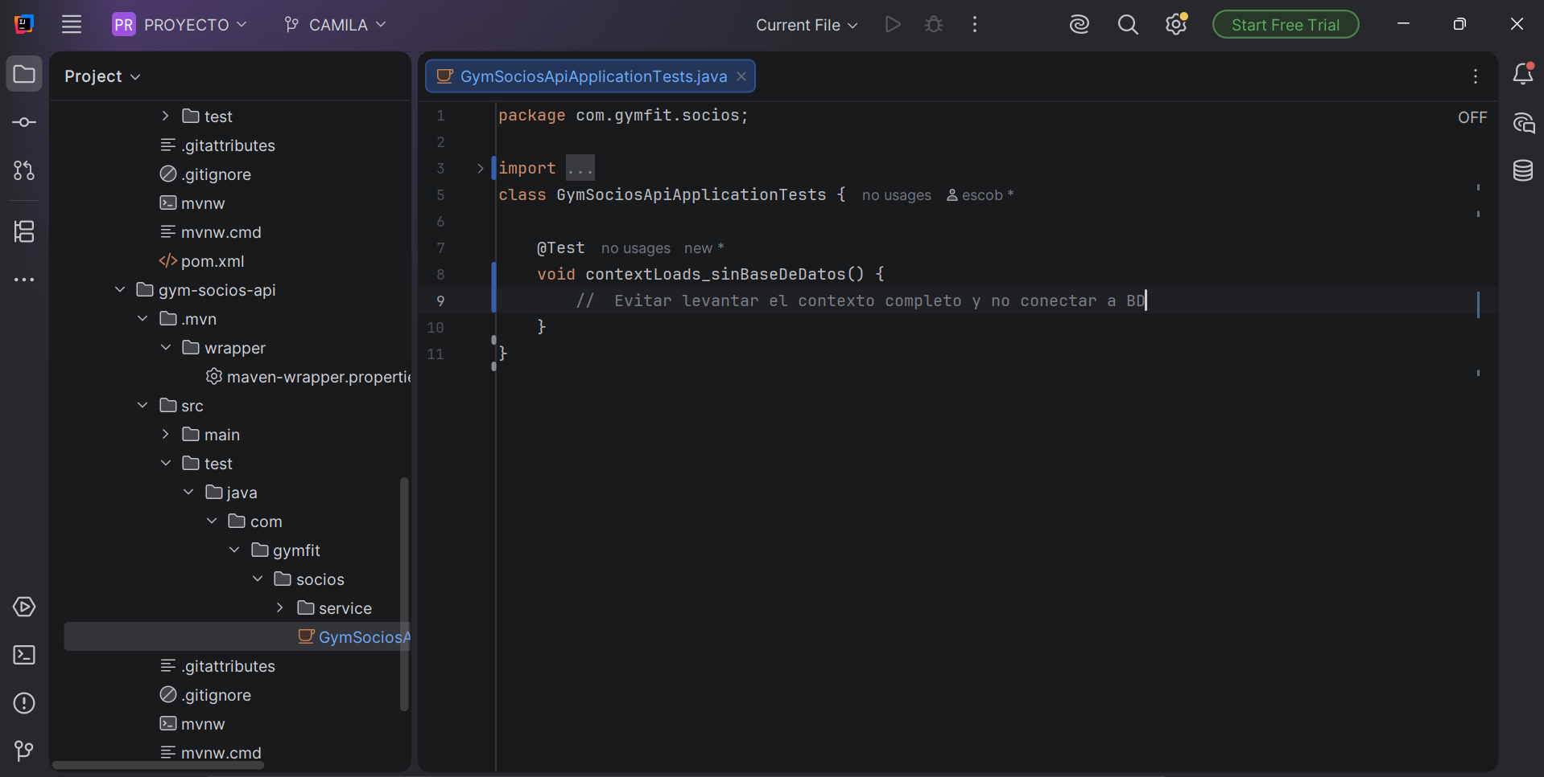
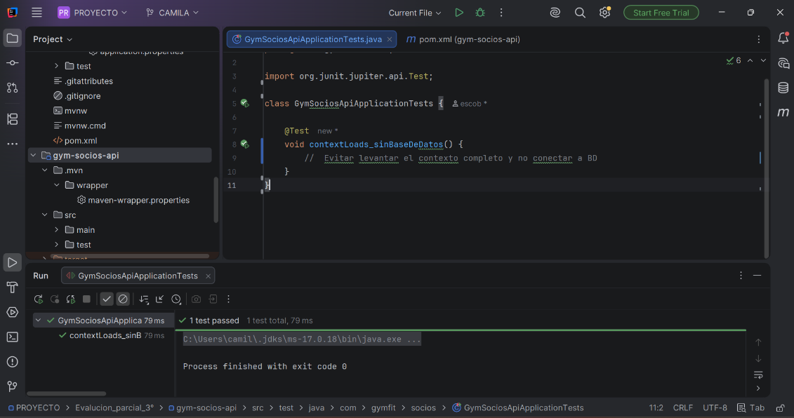

Para este cambio creé la carpeta service en la sección de pruebas del microservicio gym-socios-api. Esta carpeta permite mantener ordenadas las pruebas unitarias relacionadas con la capa Service. Luego agregué pruebas con Mockito para verificar la lógica de membresías sin depender de MySQL.
